【生活时尚】
可爱的“阿西莫”（图/文）
陈武光

2008年7月6日，在日本北海道洞爷湖畔的八国峰会的媒体中心，日本首相福田康夫和夫人福田贵代子受到本田公司机器人“阿西莫”的欢迎。
2006年，广州车展，本田公司的机器人“阿西莫”，早已首次亮相，我先后两次，携太太专程前往，一睹“阿西莫”风采。
我来到机器人“阿西莫”的表演台，“占据”了最有利的位置，选择最佳的拍摄角度，随后一位日本记者也在我旁边做好拍摄准备。记者对我笑一笑，有礼貌地跟我打招呼，脸上露出惊讶的目光，好像在说：“老先生抢先占领位置，对拍摄机器人竟有如此兴趣。”
台上音乐响起，“阿西莫”画像为背景的屏幕徐徐升起，伴着音乐，机器人“阿西莫”一边向观众挥手致意，一边迈着有力的步伐走下台阶，向着围满观众的舞台走来。
四周正在全神贯注抓拍美女车模的摄影发烧友，看到机器人“阿西莫”来了，“哗！”的一声，扔下美女，争先恐后，涌向机器人“阿西莫”，顿时美女备受冷落，“阿西莫”表演台被挤的水泄不通，闪光灯闪个不停。我使尽一切力量，一只手顶住看台，一只手拿着相机，抓拍“阿西莫”表演的全过程，希望收到
—1—
电影蒙太奇动作连续的效果。
不久，几个女孩子如痴如醉，奏响一曲《明日再相会》小提琴协奏曲，“阿西莫”伴着乐曲，跳着轻快的舞步，款款向后台走去，登上台阶向观众挥手告别。台下一哄而散，又向着美女车模涌去，我也随着人流拍摄美女去了。
晚上，检索了白天拍摄的照片，照片没有达到“阿西莫”动作连续的效果，我决定第二天再去拍摄。第二天，我一大早赶到车展，“占领”最佳位置，凑巧那个日本记者也在那里“霸占”了位置。他对我笑笑，向我竖起大拇指，嘴里说着什么我听不懂，好像是在说：“各你几娃（您好）！老先生都有这样的劲头。”
日本记者在看台前架起长枪短炮，我拿的是一部300万像素的数码机，功能简单，技术略逊，“作品”料难尽意。现随兴将当时拍的机器人“阿西莫”，挂网博客，献丑一笑。
（作者附言：2006年，广州车展，本田公司的机器人“阿西莫”，首次亮相广州，我先后两次携太太，专程前往车展，一睹“阿西莫”风采。2008年7月8日，撰稿《可爱的“阿西莫”》，挂网博客。第九届广州车展，落幕前夕，发送《可爱的“阿西莫”》，领略科技，感受时尚。）
注：照片见下页

—2—
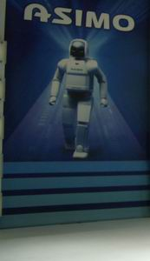
背景画像

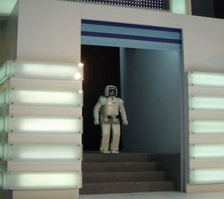
机器人“阿西莫”之一，2006年车展，摄影：陈武光

—3—
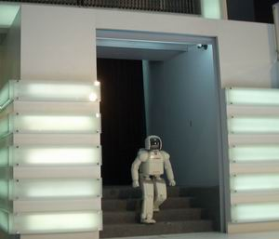
机器人“阿西莫”之二，2006年车展，摄影：陈武光

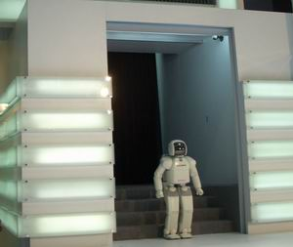
机器人“阿西莫”之三，2006年车展，摄影：陈武光

—4—
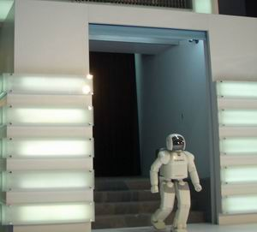
机器人“阿西莫”之四，2006年车展，摄影：陈武光

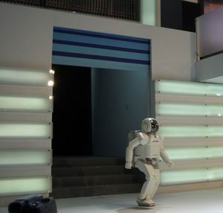
机器人“阿西莫”之五，2006年车展，摄影：陈武光

—5—
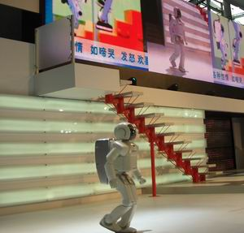
机器人“阿西莫”之六，2006年车展，摄影：陈武光

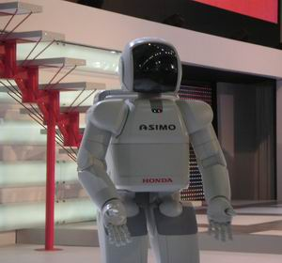
机器人“阿西莫”之七，2006年车展，摄影：陈武光

—6—
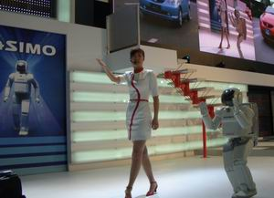
机器人“阿西莫”之八，2006年车展，摄影：陈武光

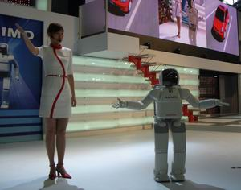
机器人“阿西莫”之九，2006年车展，摄影：陈武光

—7—
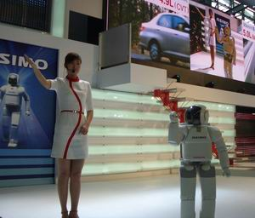
机器人“阿西莫”之十，2006年车展，摄影：陈武光

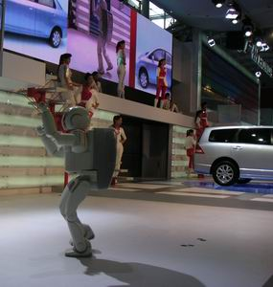
机器人“阿西莫”之十一，2006年车展，摄影：陈武光

—8—
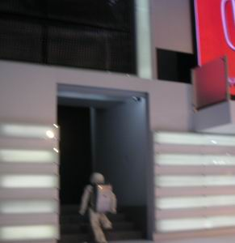
机器人“阿西莫”之十二，2006年车展，摄影：陈武光

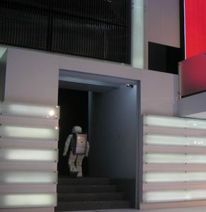
机器人“阿西莫”之十三，2006年车展，摄影：陈武光

—9—
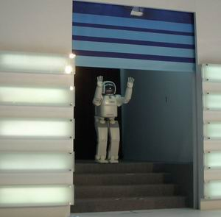
机器人“阿西莫”之十四，2006年车展，摄影：陈武光

—10—

